硕博职通车
宣讲会安排
时间：2020年11月30日 （周一）19:00-20:30
地点：武汉大学医学部1号教学楼 121教室
医院招聘宣讲会：
1、广州艾力彼职通车介绍
2、各医院招聘信息
3、沟通与答疑
【参会人员】 2021届毕业生及（2020届还有求职需求）的硕士、博士、博士后人才，规培毕业生和本科生
【参会流程】（为提升效率，防止拥挤，请提前报名，带上简历送就职好礼）
1、提前线上报名，携带个人简历入场；
2、现场携带个人简历、签到入场；
【精彩剧透】5大福利 让你的简历快速直达你心目中的医院
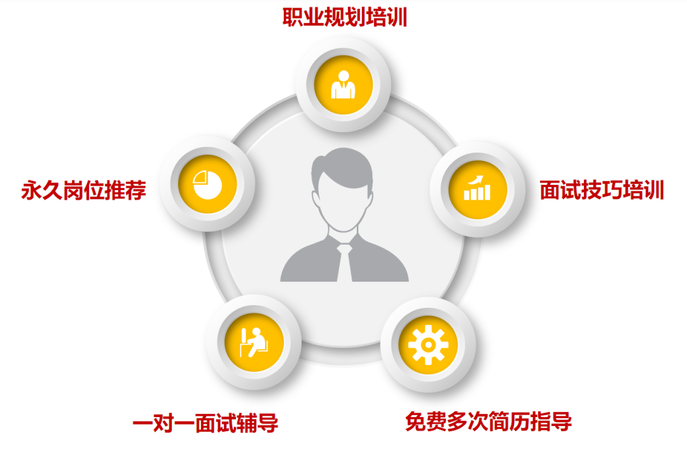

【部分热招医院】（排名不分先后）：
北京大学深圳医院、汕头大学医学院第一附属医院、广东省第二人民医院、重庆医科大学附属第二医院、中山大学附属第五医院、无锡市第九人民医院、武汉大学中南医院、湖北省人民医院、南方医科大学南方医院、复旦大学附属儿科医院、珠海市人民医院、河南省第二人民医院、佛山市第三人民医院无锡市第九人民医院、武汉市第一人民医院、重庆医科大学附属第二医院、张家口市第一医院、厦门大学附属心血管病医院……

即刻投递简历 先享免费指导
葛老师 13500030676（微信同号）
李老师 13554202286（微信同号）
简历投递：linda.li@ailibi.com
一对一辅导：李老师微信号

